系 列 推 荐
《母狮之歌》图像小说改编四部曲
Song of the Lioness Series (4 books)
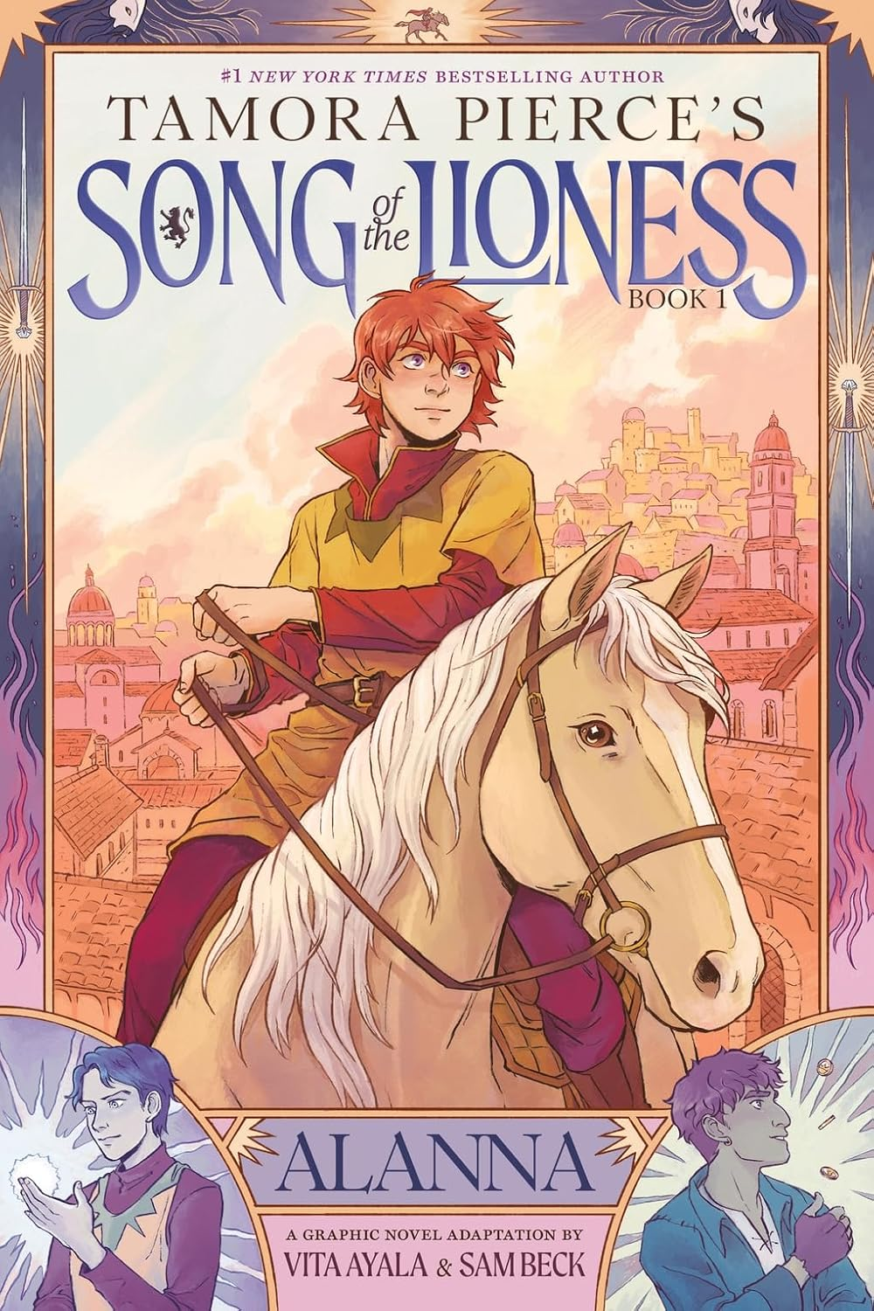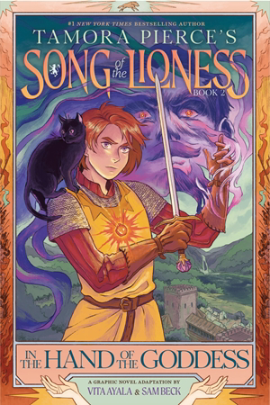
- 永恒经典系列：《母狮之歌》系列是经典之作，入选《时代》杂志“有史以来100本最佳奇幻图书”。最初出版于1983年，该书从未绝版，各版本终身销量接近500,000册（自Bookscan开始报告以来——实际销量更高）。
- 才华横溢的创作者：Ayala曾为DC Comics、Dynamite、IDW、Marvel等出版商撰稿。Beck曾与Valiant和Dark Horse合作，她的网络漫画《诗句》(Verse)于2021年由Wonderbound出版。
- 跨界受众：我们希望这个新的改编版不仅能吸引原系列的读者，还能迎来一整代全新的粉丝。

中文书名：《母狮之歌：阿拉娜》(1)
英文书名：Alanna (Song of the Lioness, Book 1)
作 者：Tamora Pierce (Author), Vita Ayala (Adapter), Sam Beck (Illustrator)
出 版 社：Abrams
代理公司：Abrams/ANA
页 数：256页
出版时间：2025年5月
代理地区：中国大陆、台湾
审读资料：电子稿
类 型：漫画和图像故事

内容简介：

《纽约时报》畅销书排行榜第一名作家Tamora Pierce获奖作品《母狮之歌》四部曲的第一部，改编为华丽的全彩图像小说。充满魔法与混乱、冒险与动作、剑与咒语，《母狮之歌》四部曲的第1本是对阿拉娜(Alanna)和塔莫拉·皮尔斯(Tamora Pierce)传奇的坦托尔(Tortall)宇宙的终极入门。

在《母狮之歌》第1本：《阿拉娜》中，我们遇见了特邦德(Trebond)的阿拉娜(Alanna)，一位来自坦托尔(Tortall)王国的年轻贵族女性。

阿拉娜不像其他来自贵族家庭的女孩——她真正想成为一名骑士并获得她的盾牌，而这是女性绝对不被允许做的事。

但阿拉娜不会被吓退，她女扮男装来到首都，开始作为见习骑士的训练，这是成为骑士的第一步。尽管条件艰苦、工作繁重，阿拉娜的技能和固执为她在贵族和下城区居民中赢得了朋友。但并非所有人都希望她好……

媒体评论：

★星级评论★：“[…]令人惊叹……无论是描绘古代幽灵、战斗还是情感告白，艺术都将读者拉入一个细致、高度还原的世界。不仅推荐给原作粉丝，也推荐给任何对一位女孩的冒险之旅和等待她的命运感兴趣的人。”——《书单》(Booklist)

“丰富的调色板和多样的面板形状很有吸引力。有趣、易读且依然凶猛，阿拉娜的故事准备好被新老观众共同享受。一次值得的改编，发挥了视觉格式的优势。”——《柯克斯评论》(Kirkus Reviews)

“在最初出版四十多年后，图像小说改编为皮尔斯深受喜爱的《母狮之歌》四部曲第一卷注入了新的生命……色彩鲜艳、复杂的艺术作品提供了额外的叙事层次……读者很可能会对阿拉娜凶猛的勇气和她作为一名骑士为王国服务的坚定渴望深有感触。”——《儿童图书中心公报》(Bulletin of the Center for Children's Books)

“贝克的插图非常出色，富有表现力的面孔、令人印象深刻的战斗场景和令人惊叹的背景，锚定并扩展了这个世界。结论：新读者和原作小说的现有粉丝都会爱上这个世界和阿拉娜。”——《学校图书馆杂志》(School Library Journal)

中文书名：《母狮之歌：女神之手》(2)
英文书名：In the Hand of the Goddess (Song of the Lioness, Book 2)
作 者：Tamora Pierce (Author), Vita Ayala (Adapter), Sam Beck (Illustrator)
出 版 社：Abrams
代理公司：Abrams/ANA
页 数：272页
出版时间：2027年4月
代理地区：中国大陆、台湾
审读资料：电子稿
类 型：漫画和图像故事
版权已授：丹麦语

内容简介：

《纽约时报》畅销书排行榜第一名作家Tamora Pierce获奖作品《母狮之歌》四部曲的第二部，改编为华丽的全彩图像小说。

特邦德(Trebond)的阿拉娜(Alanna)女扮男装，度过了她的见习骑士岁月，如今被坦托尔(Tortall)王位继承人选为侍从——他是少数知道她真实性别的人之一。在乔纳森王子(Prince Jonathan)身边，阿拉娜发现自己处于宫廷阴谋、血腥战争和一场威胁要摧毁她——以及她的王子！——的黑暗阴谋的中心。当她继续通往骑士之路的旅程时，阿拉娜不仅必须磨练她作为剑术大师和强大魔法师的能力，还必须学会追随自己的内心——否则将面临失去她为之奋斗保护的一切的风险。

阿拉娜的故事在《母狮之歌》四部曲图像小说改编版的第2本书中继续。充满魔法、动作和浪漫，《女神之手》完美适合喜爱《玻璃王座》(Throne of Glass)、《尼蒙纳》(Nimona)和《装甲求婚者》(Suitor Armor)的浪漫奇幻读者。

内页插图：

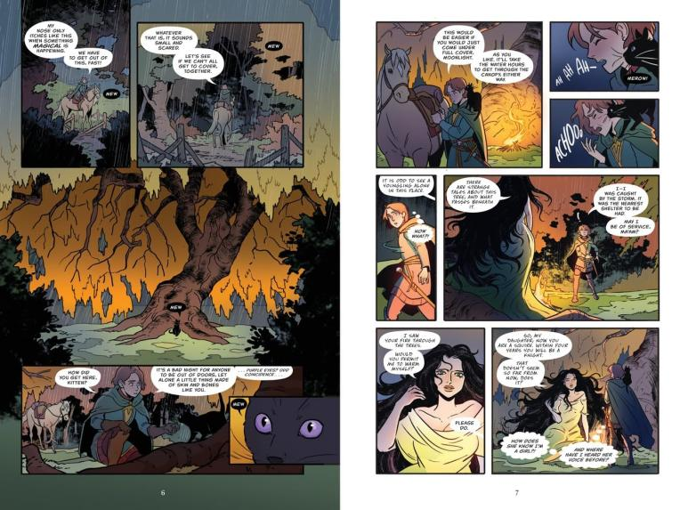
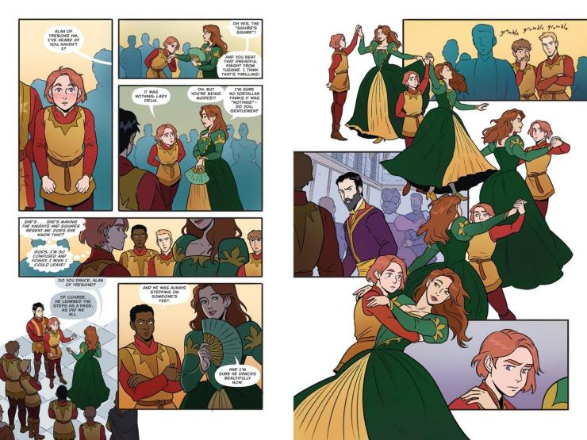

作者简介：

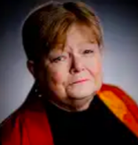
塔莫拉·皮尔斯(Tamora Pierce)是《纽约时报》畅销书排行榜第一名的作家，在坦托尔(Tortall)奇幻领域创作了超过18部小说。她荣获玛格丽特·A·爱德华兹奖(Margaret A. Edwards Award)，以表彰她“对青少年文学做出的重大且持久的贡献”。皮尔斯住在西弗吉尼亚州，靠近她的姐妹和她们的配偶，与她心爱的猫共享空间。

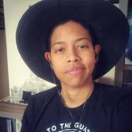
维塔·阿亚拉(Vita Ayala)是一位非裔波多黎各作家，在纽约市出生并长大，他们在那里梦想着在遥远的世界跳舞、在街区打怪物、在海底与鱼赛跑。他们的作品包括《荒野》(The Wilds)(Black Mask Studios)、《淹没》(Submerged)(Vault)、《静电》(Static)(DC Comics)、《茜娜：战士公主》(Xena: Warrior Princess)(Dynamite)、《舒莉》(Shuri)和《新变种人》(New Mutants)(Marvel)，以及《导波》(Livewire)(Valiant)等。


萨姆·贝克(Sam Beck)是一位居住在多伦多的艺术家，《幻想》三部曲《诗句》(Verse)的作者。她曾与Dark Horse和Vault Comics等多家出版商合作，参与多个跨越科幻、奇幻和恐怖类型的系列。当她不在画漫画时，你会发现她在欣赏安大略省北部的森林。

请将反馈信息发至：版权负责人
Email：Rights@nurnberg.com.cn
安德鲁·纳伯格联合国际有限公司北京代表处
北京市海淀区中关村大街甲59号中国人民大学文化大厦1705室, 邮编：100872
电话：010-82504106, 传真：010-82504200
公司网址：http://www.nurnberg.com.cn
书目下载：http://www.nurnberg.com.cn/booklist_zh/list.aspx
书讯浏览：http://www.nurnberg.com.cn/book/book.aspx
视频推荐：http://www.nurnberg.com.cn/video/video.aspx
豆瓣小站：http://site.douban.com/110577/
新浪微博：安德鲁纳伯格公司的微博_微博 (weibo.com)
微信订阅号：安德鲁纳伯格联合国际北京代表处

